

**ANÁLISE E DESENVOLVIMENTO DE SISTEMAS**

**BRENDA ANDRADE RIBEIRO, GABRIEL EDUARDO SCOLA**

**IMPACTO POTENCIAL DAS MUDANÇAS CLIMÁTICAS SOBRE AS DOENÇAS BACTERIANAS NO BRASIL**

**Caxias do Sul**

**Ano**

**LISTA DE FIGURAS**

(Opcional para menos de três)

**LISTA DE QUADROS**

(Opcional para menos de três)

**LISTA DE IMAGENS**

(Opcional para menos de três)

**LISTA DE GRÁFICOS**

(Opcional para menos de três)

**LISTA DE TABELAS**

(Opcional para menos de três)

Obs: Uma lista por pg.

SUMÁRIO

# 1 INTRODUÇÃO

O míldio é uma doença fúngida mais importante na videira (na cultura de uva fina no Brasil, ela promove o necrosamento e a queda prematura das folhas, destruição total ou parcial de inflorescências, frutos e necroses em ramos novos. Seus danos em ramos na produção do ano também acabem afetando os demais.

Os fatores climáticos de maior importância para que ocorra o míldio são: a umidade e temperatura, decorrente de chuvas, orvalho ou neblina, onde ocorre o molhamento das folhas, ramos e cactos, sendo favorável dias nos quais ocorram pelo menos 4 horas de molhamento, quanto mais frequente for a ocorrência de dias favoráveis ao míldio, maior é a probabilidade de ocorrer epidemia da doença.

Esse trabalho tem o objetivo de apresentar informações sobre o tema “Impactos da mudança de temperatura sobre as doenças bacterianas no Brasil”. Nele serão encontrados fatores no qual influência no impacto das doenças bacterianas pelas mudanças climáticas, ou seja, as alterações resultantes no ambiente, com modificações no regime de chuvas, na temperatura e na umidade relativa do ar, podendo ter efeito sobre o hospedeiro.

2 **OBJETIVOS E JUSTIFICATIVA**

Neste trabalho apresentam-se os seguintes objetivos: realizar uma pesquisa referente a quais são os impactos da mudança de temperatura sobre as doenças bacterianas no Brasil. Também de atrair atenção para o tema, o trabalho apontará as mudanças no ambiente no qual poderá ter efeito deletério, benéfico ou não causarem alteração no ciclo de vida e na patogenicidade de bactérias fito patogênicas e ainda a modificação a fisiologia e a resistência da planta hospedeira.

## OBJETIVOS GERAIS

Estudar os fatores que influenciam no impacto das doenças bacterianas pelas mudanças climáticas, ou seja, as alterações resultantes no ambiente, com modificações no regime de chuvas, na temperatura e na umidade relativa do ar, podendo ter efeito sobre o hospedeiro.

### 2.1.1 Objetivos específicos

Desenvolver a aplicação do sistema de monitoramento requisitará a adoção dos seguintes métodos:

* Compreendimento do assunto tratado.
* Coleta de dados necessários deste específico tema.
* Apresentar uma ferramenta intuitiva e que permita o fácil entendimento do usuário sobre o assunto.

## JUSTIFICATIVA

O sistema de monitoramento possibilita que o usuário acesse informações sobre as possíveis doenças bacterianas consequentes das mudanças climáticas presentes no nosso país, a partir de dados estatísticos e gráficos que auxiliam no compreendimento do usuário final, podendo assim, deixá-lo a par dessa situação com muito mais facilidade, sendo ele um profissional da área da saúde ou um leigo no assunto.

As doenças bacterianas não atingem apenas os seres humanos, mas todos os seres vivos, em sua grande maioria as plantas, por isso, este assunto tem bastante importância para os cultivadores brasileiro, que, por consequência de bactérias, podem vir a perder grande parte dos seus cultivos em um curto período de tempo, se não houver o devido cuidado.

1. DESENVOLVIMENTO

## 3.2 FUNDAMENTAÇÃO TEÓRICA

O trabalho apresentado é um estudo para realização de uma pesquisa relacionada aos impactos da mudança de temperatura sobre as doenças bacterianas no Brasil. E o tema a ser abordado respectivamente dentro desta pesquisa será videiras, mais especificamente o míldio, causado pelo pseudo-fungo Plasmopara vitícola, e a intensidade dos danos nas parreiras depende das condições climáticas predominantes nesse estádio no qual se desenvolve sob condições de temperatura entre 18°C e 25°C, sendo necessário a presença de água sobre a superfície da planta por mínimo 2 horas.

## 3.3 PROCEDIMENTOS METODOLÓGICOS

A seguir, o mapa conceitual do website:

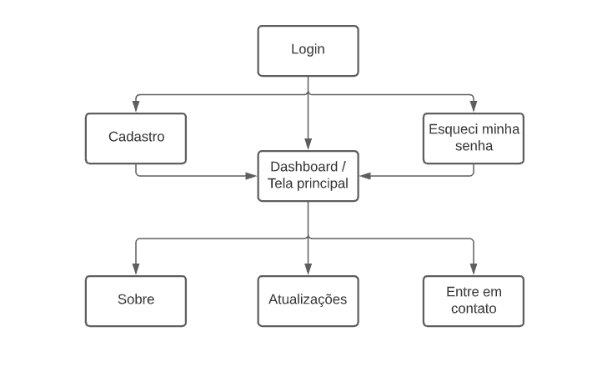

*Figura 1 – Os Autores*

## 3.3 APRESENTAÇÃO E ANÁLISE DOS RESULTADOS

## 3.4 CONSIDERAÇÃO FINAIS

Durante a realização do trabalho de campo, assumimos o desafio de buscar o envolvimento com a proposta na qual o professor nos apresentou, onde tenhamos que escolher um cultivo e com base nele uma pragra, baseado-se no livro Embrapa no qual atua diretamente na área agrícola, o trabalho teve como objetivo por em prática o que foi nos ensinado em aula relacionado ao desenvolvimento web, utilizando dados de uma estação meteorológica, na qual a mesma possui sensores que captam dados climáticos a fim de gerar a previsão do tempo, como meio para detectar a praga em questão.

Pudemos obter muitos aprendizados com o desenvolvimento deste trabalho, algumas dificuldades, na qual sanamos com o professor e buscamos solucionar em dupla muitos desses empasses.

# REFERÊNCIAS

ASSOCIAÇÃO BRASILEIRA DE NORMAS TÉCNICAS. **NBR 6023**: informação e documentação: referências, elaboração. Rio de Janeiro, 2002.

_______. **NBR 6027**: informação e documentação: sumário, apresentação. Rio de Janeiro, 2003.

_______. **NBR 6028**: informação e documentação: resumo, apresentação. Rio de Janeiro, 2003.

_______. **NBR 10520**: informação e documentação: citação em documentos, apresentação. Rio de Janeiro, 2002.

_______. **NBR 14724**: informação e documentação, trabalhos acadêmicos, apresentação. Rio de Janeiro, 2011.

FURASTÉ, Pedro Augusto. **Normas Técnicas para o Trabalho Científico:** Explicação das Normas da ABNT. 17 ed. Porto Alegre: Dáctilo Plus, 2015.

Oliveira, M.M. **Como fazer projetos, relatórios, monografias, dissertações e teses.** 5. ed. São Paulo: Elsevier. 2010.

**APÊNDICE**

(anexe aqui documentos e textos que **foram** elaborados por você)

**ANEXOS**

(anexe aqui documentos e textos que **não** foram elaborados por você)